玉溪市财政局文件

玉财预〔2017〕23号

玉溪市财政局关于印发《玉溪市市级专项
资金项目库管理暂行办法》的通知

市直各预算单位，各县区财政局：
根据《玉溪市人民政府关于印发<玉溪市市级专项资金管理暂行办法>的通知》（玉政发〔2017〕17号）精神，现将《玉溪市市级专项资金项目库管理暂行办法》印发给你们，请遵照执行。

附件：1.玉溪市市级专项资金项目库管理暂行办法
2.玉溪市市级专项资金项目库建设工作流程图

玉溪市财政局
2017年5月12日

附件1

玉溪市市级专项资金项目库管理暂行办法

第一章 总则
第一条 为进一步深化预算管理制度改革，加强项目支出管理，提高市级专项资金管理水平，根据《中华人民共和国预算法》、《云南省人民政府关于深入推进省对下专项转移支付资金管理改革的意见》（云政发〔2015〕86号）和《玉溪市市级专项资金管理暂行办法》（玉政发〔2017〕17号），结合我市实际，制定本办法。
第二条 市级专项资金项目库（以下简称“项目库”）是市财政建立的对市级专项资金（以下简称“专项资金”）项目进行规范化、程序化管理的数据库。
第三条 市级专项资金项目实行项目库管理，积极推进项目库横向到边、纵向到底、数据共享。
第四条 项目库管理应遵循以下原则：
（一）统一规划，分工负责。市财政局负责统一制定项目库管理办法和项目申报文本，全市各级各部门共用本项目库，按照权限分工负责本级本部门项目库的管理工作。
（二）明确目标，动态管理。项目库的项目应紧紧围绕专项资金政策目标和部门中长期发展规划，以提升专项资金管理水平、优化资源配置、提高专项资金使用效益为目标。项目申报单位采取动态申报、调整；管理部门采取动态审核、备案的方式，以实现项目库补充、调整和清理的动态管理。
（三）全程监管，绩效引导。对项目库中已安排的项目实行预算编制、分配、执行、监督、决算和绩效评价全过程管理，确保项目资金安全、规范、高效使用。
第五条 项目库是申报和安排专项资金的唯一数据库，未纳入项目库或未审核通过的项目，一律不得使用市级专项资金安排。
第二章 项目库的设立和职责分工
第六条 项目库主要包含项目名称、项目目标、项目内容、项目计划、项目管理、财务管理、绩效目标等基础要素以及申报的其他基础信息。
第七条 项目库由各级业务部门按照申报项目支出预算的要求，根据本地区经济社会发展的实际，结合本部门职能职责，对所属单位和其他项目单位申报的项目进行审核、筛选、排序后设立。各部门项目库由负责本部门预算管理工作的财务主管机构或部门指定的职能机构进行具体管理。
第八条 市级主管部门的主要职责：
（一）按照市级专项资金管理办法、行业中长期发展规划和部门中期财政规划的有关情况，发布本部门下一年度项目征集指南。
（二）对县（区）项目申报进行指导，并审核县（区）申报的项目是否符合本部门资金管理办法及征集指南，审核通过后报送市财政局备案。
（三）对已开展的项目，执行过程中组织项目绩效跟踪管理；项目完成后，组织开展项目绩效自评。
（四）对基层对口单位项目库的管理情况进行指导和督查。
第九条 市财政局的主要职责：
（一）对市级主管部门报送的项目实行备案。
（二）对已开展的项目，在部门开展绩效评价的基础上，选取部分资金规模较大、调整变动频繁的项目开展绩效再评价。
（三）对县（区）财政项目库的管理情况进行指导和督查。
第十条 县（区）业务部门的主要职责：
（一）根据上级主管部门项目征集的有关要求，发布本部门年度项目征集指南。
（二）做好项目储备、论证、筛选等前期工作。
（三）对申报项目进行审核，将审核通过的项目报送县级财政部门。
（四）将县级财政部门审核通过的项目报送市级主管部门。
（五）对已开展的项目加强执行监督和绩效自评。
第十一条 县级财政部门的主要职责：
（一）按照专项资金管理的有关要求，组织做好项目储备、项目库管理和分配到本地区的专项资金监管工作。
（二）对县级主管部门报送的项目进行初步审核。
（三）对已开展的项目，在部门开展绩效自评的基础上，选取部分项目开展绩效再评价。
第十二条 项目单位的主要职责：
（一）提出组织实施的项目，开展项目申报的前期准备工作。
（二）向主管部门提交项目申请，配合主管部门开展项目评审论证。
（三）提供项目申报材料，确保申报资料的真实、准确、完整。
（四）配合财政部门做好绩效再评价工作。
第三章 项目的申报
第十三条 项目库由各级项目实施单位申报。各部门应在年度预算编制开始前，将拟通过市级专项资金安排的项目，完善项目信息、规范项目填报，做好入库项目的审核工作，成熟一个申报一个。
第十四条 项目申报表的主要内容包括项目的基本信息、项目申报依据、项目目标、项目计划、项目管理、财务管理等。
第十五条 项目库项目申报程序：
（一）市级主管部门根据本行业特点，结合项目库管理的实际情况，定期发布项目征集指南或文件征集项目。
（二）项目单位按标准文本格式申报项目，并附相关申报材料。
第十六条 项目单位申报的项目，应当同时具备以下条件：
（一）符合国家、省级和市委、市政府有关方针政策，符合法律、法规的规定。
（二）符合市级各主管部门出台的专项资金管理办法和项目征集指南要求。
（三）符合本地区经济社会事业发展需要并与专项资金管理的要求相结合。跨年度的项目应提出分年度实施方案，编制分年度支出计划。
（四）项目应有可行性论证或专家评审意见、明确的目标、实施方案和预算明细测算依据，有可衡量和可获得的绩效目标。
等十七条 有下列情形之一的项目，不得进入项目库：
（一）重复申报的项目。
（二）需经发改、国土、环保和许可权管理等相关部门审批（核准、备案），但尚未取得批复文件的项目。
（三）近三年内存在项目验收不合格、绩效考评差、会计信息不实、违纪违规等不良记录的项目单位申报的项目。
（四）申报资料不实、弄虚作假的项目。
第十八条 项目库实行滚动管理。各部门要做好项目库申报、储备和清理工作并逐年滚动。
第十九条 县级财政部门对县级各部门申报项目进行审核或再论证后，将符合要求的项目核准进入项目库。
第四章 项目的审核和管理
第二十条 县级主管部门和县级财政部门对申报的项目进行逐项审核。审核的主要内容：
（一）项目单位及所申报的项目是否符合本办法第十六条规定的申报条件。
（二）项目申报程序是否符合规定。
（三）项目申报书是否符合规定的填报要求，相关材料是否齐全。
（四）项目的申报内容是否真实、准确、完整。
（五）项目的规模及开支标准是否符合规定，项目预算是否科学、合理。
（六）项目的经济和社会效益与投入成本是否匹配。
（七）项目绩效目标是否符合相关要求。
第二十一条 以下项目应予以取消，不应审核通过：
（一）不符合现行法律法规要求，或不符合中央、省和市委、市政府有关政策要求的项目。
（二）绩效评价结果与申报的目标差距较大，资金使用效果不高的项目。
第二十二条 每年预算编制结束至次年预算编制开始前，基层各部门将通过同级财政部门审核的项目，逐级上报上级行业主管部门。市级主管部门完成对申报项目的审核，并报送市财政局备案，作为市级专项资金分配对象。
第二十三条 项目库主管部门定期开展项目库项目的清理工作，有下列情形之一的项目，要及时调整清理出项目库。
（一）撤销或被有关部门勒令终（中）止的项目。
（二）因不可抗拒力影响无法继续实施的项目。
（三）有不符合国家法律、法规行为的项目。
（四）不符合中期财政规划和部门中长期计划要求的项目。
（五）入库三年仍未安排资金的项目。
（六）验收或绩效考核不合格的项目。
第二十四条 项目实施情况、项目执行监督和项目绩效评价等相关资料，应纳入项目库实行项目追踪管理。
第五章 附则
第二十五条 项目库主管部门以及项目单位要对项目实施的全过程进行监督、检查。对违反国家有关法律、法规和政策的，要按有关规定进行处理。
第二十六条 各级主管部门在确保项目申报内容全面完整的情况下，可根据行业及项目管理需要自行增加相关申报要素及指标。
第二十七条本办法自发布之日起施行。

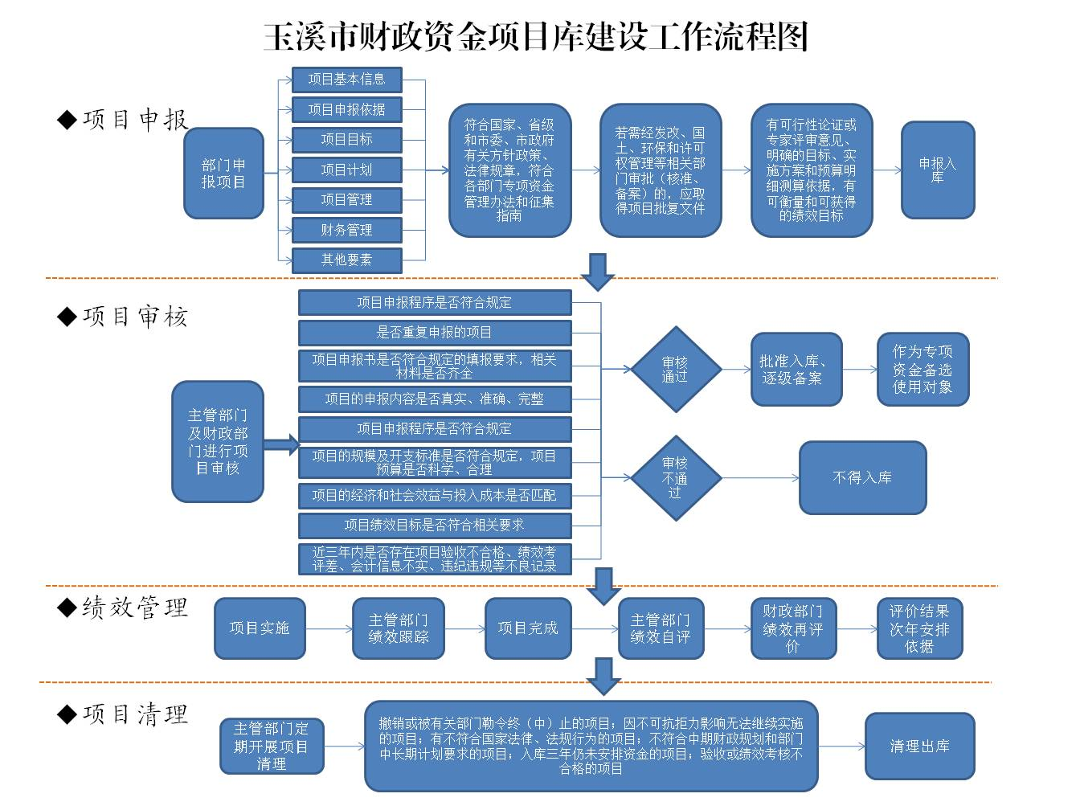附件2

玉溪市财政局办公室 2017年5月12日印发

